ACP — Indicateurs d'audit de serveurs
Datacamp II — Master 2 Génie Informatique — 2025-2026
Données synthétiques : aucune mesure opérationnelle réelle ni diagnostic de sécurité ne peut être déduit des résultats présentés dans ce rapport.

Sommaire
- Contexte et données
- Question 1 — Import et inspection des données
- Question 2 — Covariance ou corrélation, matrice de corrélation
- Question 3 — Réalisation de l'ACP, éboulis, variance cumulée
- Question 4 — Corrélations variables–axes et contributions
- Question 5 — Cercle des corrélations et carte thermique
- Question 6 — Projection des individus, cos² individuels
- Question 7 — Individus les plus éloignés de l'origine
- Question 8 — Reconstruction et erreur quadratique moyenne
- Question 9 — Comparaison des plans, conclusion
- Conclusion générale

Contexte et données
Le jeu de données `serveurs_audit_acp_m2.csv` regroupe 160 serveurs décrits par 11 indicateurs quantitatifs d'audit (charge, exposition/sécurité, résilience), un identifiant (`serveur_id`) et une étiquette externe synthétique (`segment_synthetique`). Les données sont explicitement synthétiques : aucune conclusion opérationnelle réelle ne peut en être tirée.
- Lignes × colonnes : 160 × 13
- Doublons : 0 | Valeurs manquantes : 0
- Répartition du segment externe : intermediaire = 67, peu_expose = 49, expose = 44

Question 1 — Import et inspection des données
Après chargement et vérification (forme, types, absence de doublons et de valeurs manquantes), on sépare les 11 variables actives quantitatives des deux colonnes exclues de l'ACP : `serveur_id` (identifiant sans contenu numérique interprétable) et `segment_synthetique` (étiquette externe catégorielle, utilisée seulement a posteriori pour colorer les résultats — l'inclure comme variable active créerait un raisonnement circulaire puisque l'ACP est une méthode non supervisée).
- Variables actives : cpu_pct, ram_pct, trafic_mbps, latence_ms, tentatives_intrusion, ports_exposes, vulnerabilites_ouvertes, jours_depuis_correctif, disponibilite_pct, temps_retablissement_min, sauvegardes_reussies_pct

Question 2 — Covariance ou corrélation, matrice de corrélation
Les écarts-types des 11 variables vont de 0.59 % (disponibilite_pct) à plus de 100 Mbps (trafic_mbps), avec des unités hétérogènes (%, ms, Mbps, jours, compteurs). Une ACP sur covariance laisserait les variables de plus grande échelle dominer artificiellement le premier axe. On retient donc une ACP sur la matrice de corrélation (variables centrées-réduites via StandardScaler).
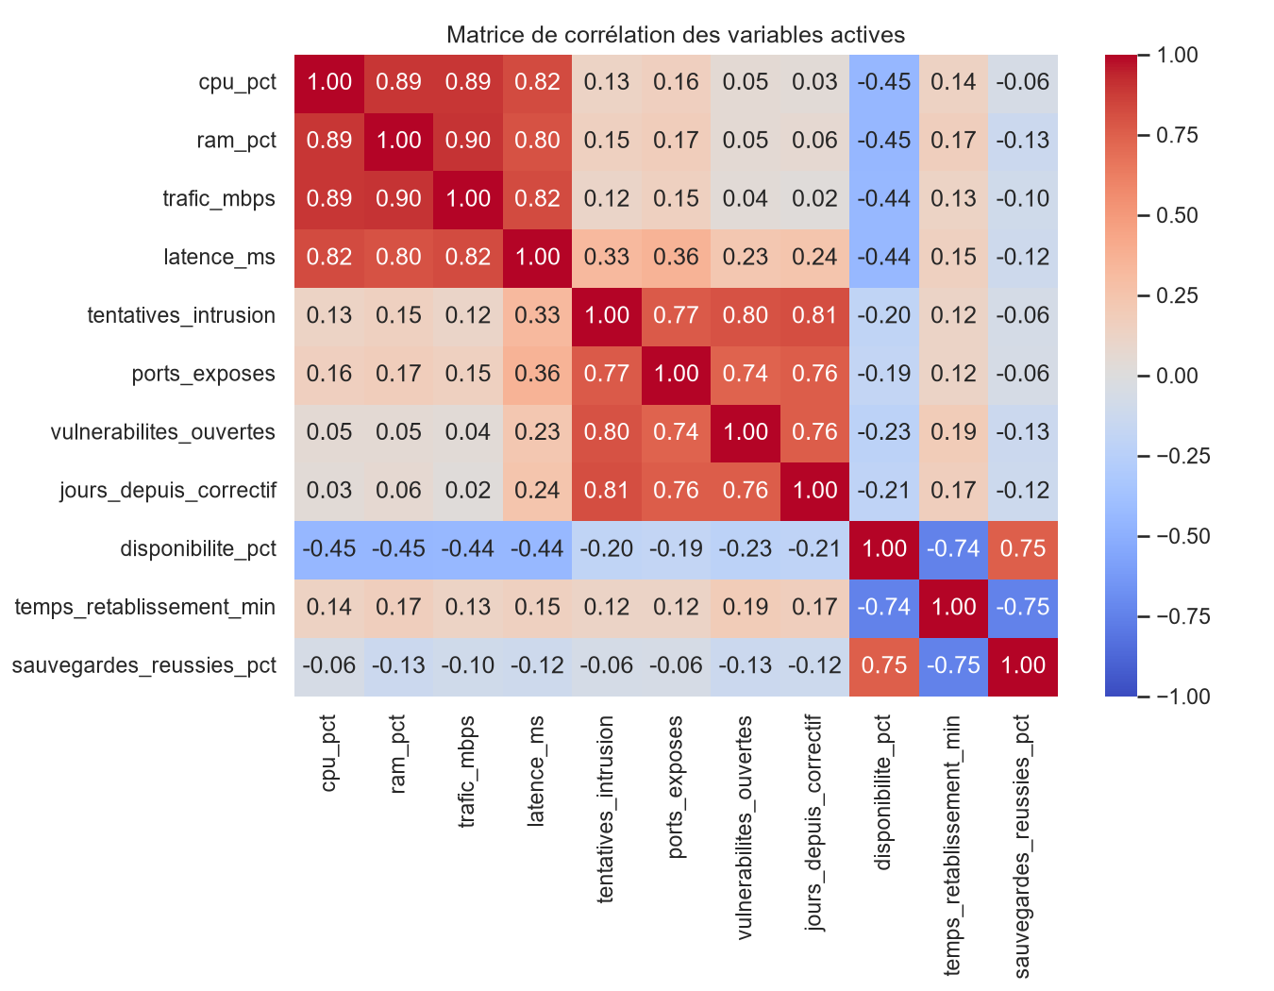
Matrice de corrélation des 11 variables actives
Deux blocs de variables fortement corrélées se dégagent : charge/performance (cpu_pct, ram_pct, trafic_mbps, latence_ms, corrélations ≈ 0.80–0.90) et exposition/sécurité (tentatives_intrusion, jours_depuis_correctif, vulnerabilites_ouvertes, ports_exposes, corrélations ≈ 0.76–0.81) — un bon indice de l'existence d'au moins deux axes principaux structurants.
Paires de variables les plus corrélées (valeur absolue) :
variable_1 | variable_2 | correlation
ram_pct | trafic_mbps | 0.899
cpu_pct | ram_pct | 0.893
cpu_pct | trafic_mbps | 0.891
cpu_pct | latence_ms | 0.821
trafic_mbps | latence_ms | 0.821
tentatives_intrusion | jours_depuis_correctif | 0.813

Question 3 — Réalisation de l'ACP, éboulis, variance cumulée
Après standardisation (StandardScaler), on ajuste une ACP à 11 composantes. Trois critères permettent de choisir le nombre d'axes à retenir : le critère de Kaiser (valeur propre > 1), le seuil de 80 % de variance cumulée, et la lecture du coude sur l'éboulis.
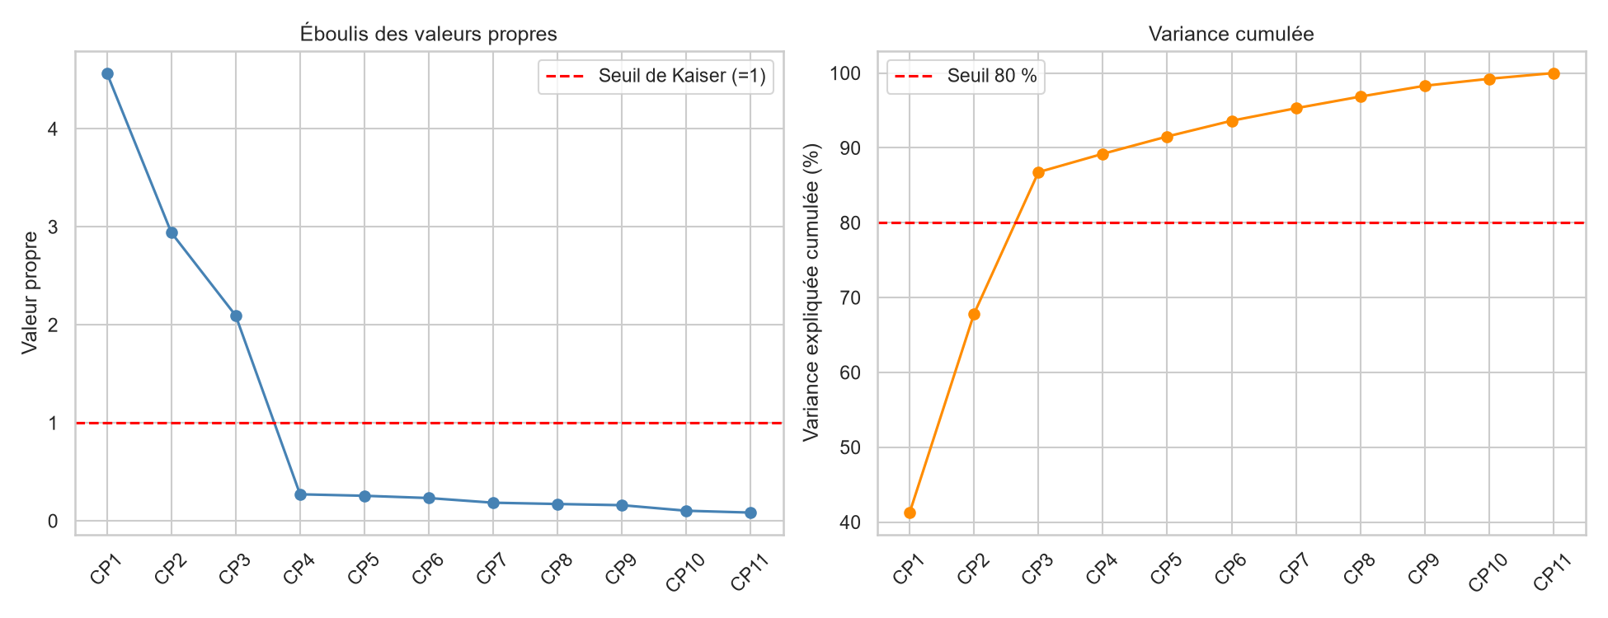
Éboulis des valeurs propres et variance cumulée
CP1 = 41.3 %, CP2 = 26.6 %, CP3 = 18.9 %, soit 86.8 % cumulés sur les 3 premiers axes ; la valeur propre chute ensuite nettement (CP4 = 0.27). Les trois critères convergent vers 3 axes (Kaiser), 3 axes (seuil 80 %) et un coude net après CP3. On retient 3 axes (CP1, CP2, CP3) : ils restent interprétables individuellement tout en couvrant l'essentiel de l'information.
axe | valeur_propre | variance_expliquee_% | variance_cumulee_%
CP1 | 4.57 | 41.27 | 41.27
CP2 | 2.94 | 26.57 | 67.84
CP3 | 2.09 | 18.92 | 86.76
CP4 | 0.27 | 2.45 | 89.21
CP5 | 0.26 | 2.31 | 91.52

Question 4 — Corrélations variables–axes et contributions
La corrélation variable–axe (loading) place chaque variable dans le cercle des corrélations ; la contribution (%) mesure le poids de la variable dans la construction d'un axe (la somme des contributions sur un axe vaut 100 %). Le signe des composantes est arbitraire : seule l'interprétation relative des signes entre variables sur un même axe a un sens.
Corrélations variables–axes (cercle des corrélations) :
variable | CP1 | CP2 | CP3
cpu_pct | 0.75 | -0.54 | 0.27
ram_pct | 0.76 | -0.53 | 0.23
trafic_mbps | 0.74 | -0.56 | 0.26
latence_ms | 0.83 | -0.31 | 0.28
tentatives_intrusion | 0.61 | 0.68 | 0.19
ports_exposes | 0.61 | 0.63 | 0.21
vulnerabilites_ouvertes | 0.55 | 0.72 | 0.07
jours_depuis_correctif | 0.55 | 0.74 | 0.09
disponibilite_pct | -0.70 | 0.16 | 0.61
temps_retablissement_min | 0.45 | -0.00 | -0.80
sauvegardes_reussies_pct | -0.39 | 0.03 | 0.85
CP1 oppose « charge + exposition + incidents » à « résilience/disponibilité » (axe global de risque). CP2 oppose le bloc charge/performance au bloc exposition/sécurité (type de stress dominant). CP3 est dominé par les variables de résilience/sauvegarde (sauvegardes_reussies_pct, temps_retablissement_min, disponibilite_pct), qui expliquent à elles seules plus de 80 % de l'inertie de cet axe — un axe de résilience opérationnelle largement indépendant de CP1 et CP2.

Question 5 — Cercle des corrélations et carte thermique
Le cercle des corrélations place chaque variable à ses coordonnées (loading_CP1, loading_CP2) : plus une flèche est proche du cercle unité, mieux la variable est représentée dans ce plan.
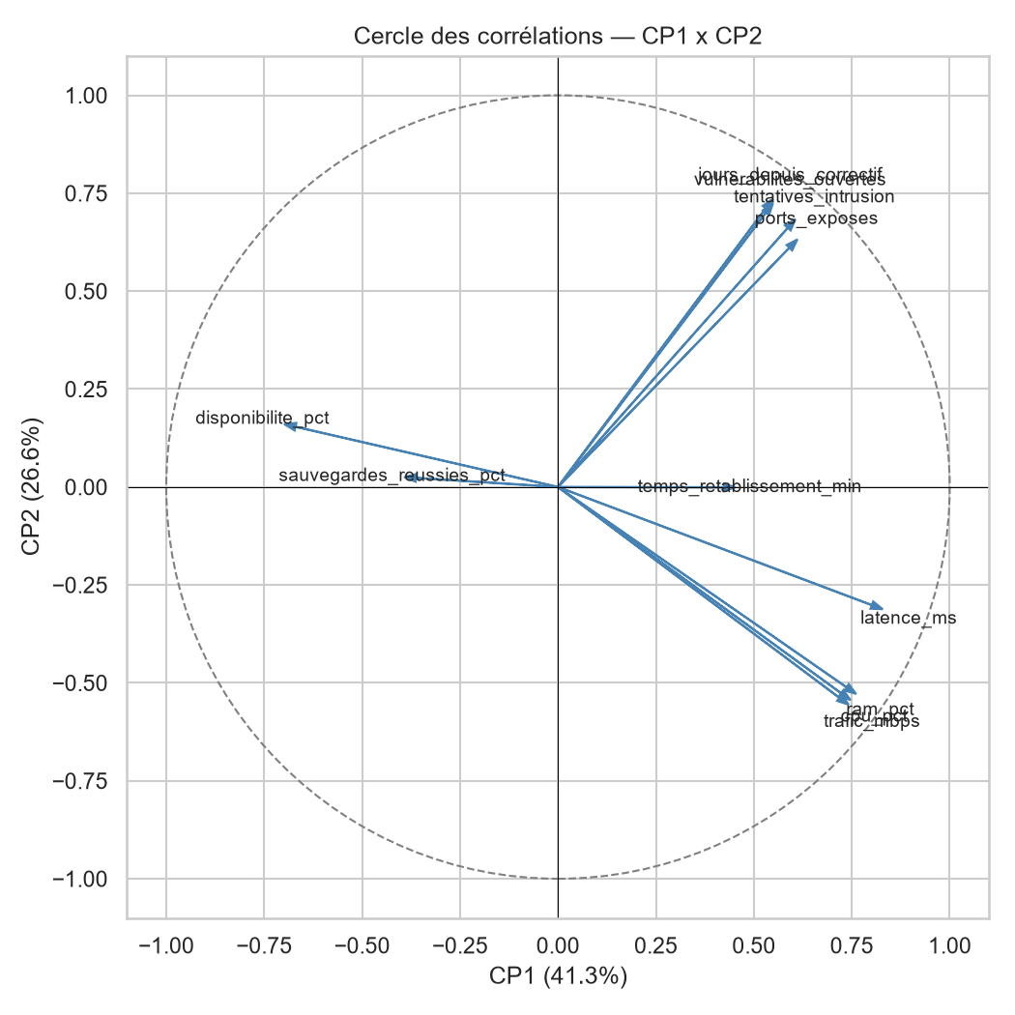
Cercle des corrélations — CP1 × CP2
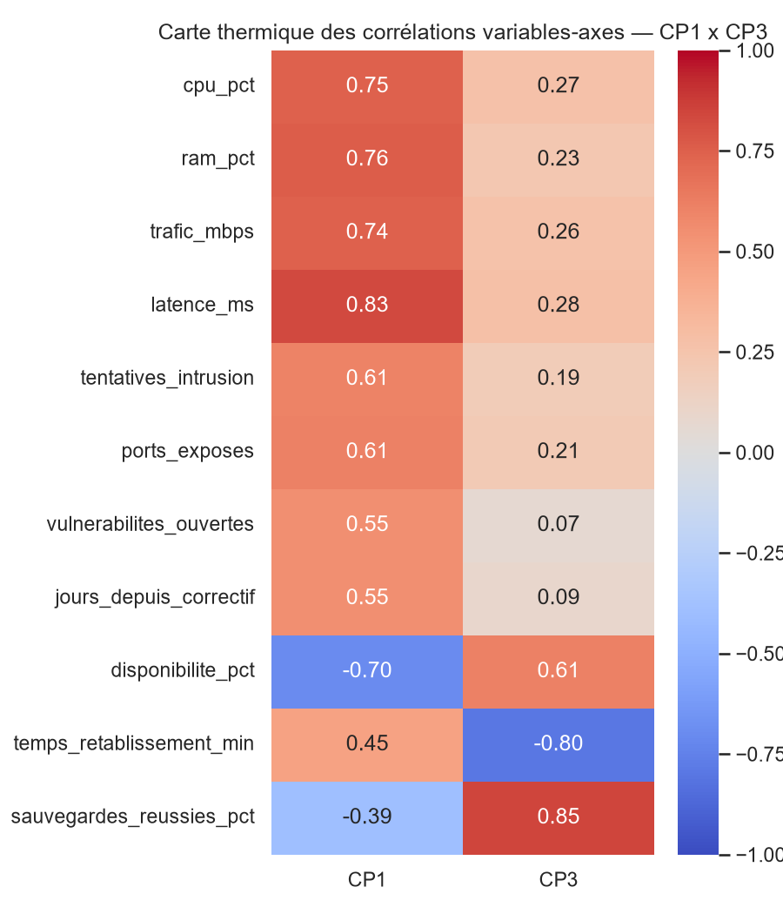
Carte thermique des corrélations variables–axes — CP1 × CP3
temps_retablissement_min et sauvegardes_reussies_pct sont mal représentées dans le plan CP1–CP2 (cos² faible) alors qu'elles sont très bien représentées dans le plan CP1–CP3 — preuve visuelle que le plan CP1–CP2 seul occulte la dimension résilience/sauvegardes.
variable | cos2_CP1_CP2 | cos2_CP1_CP3
cpu_pct | 0.85 | 0.63
ram_pct | 0.86 | 0.63
trafic_mbps | 0.86 | 0.62
latence_ms | 0.78 | 0.76
tentatives_intrusion | 0.84 | 0.40
ports_exposes | 0.77 | 0.42
vulnerabilites_ouvertes | 0.83 | 0.31
jours_depuis_correctif | 0.84 | 0.31
disponibilite_pct | 0.51 | 0.87
temps_retablissement_min | 0.21 | 0.85
sauvegardes_reussies_pct | 0.15 | 0.87

Question 6 — Projection des individus, cos² individuels
On projette les 160 serveurs sur le plan CP1–CP2, colorés par segment_synthetique (variable externe, non utilisée dans l'ACP). Le cos² d'un individu mesure la part de sa distance totale à l'origine (dans l'espace standardisé à 11 dimensions) expliquée par ce plan.
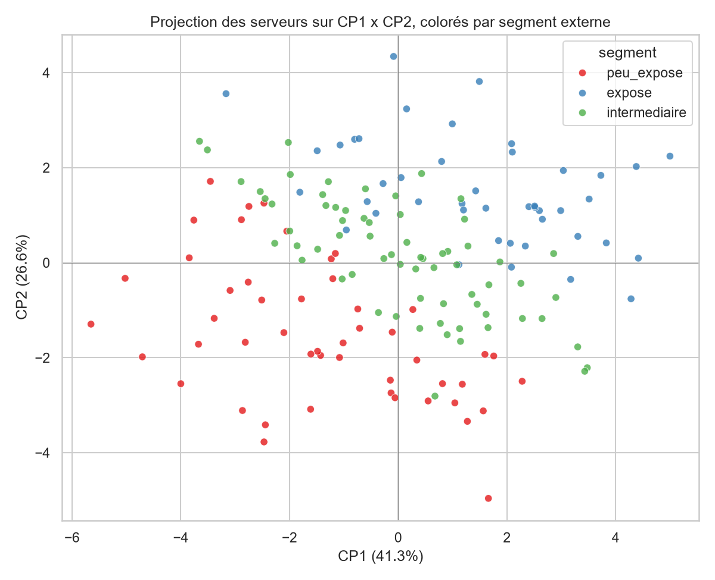
Projection des serveurs sur CP1 × CP2
Le cos²(CP1-CP2) varie de 0.003 à 0.972 (moyenne 0.597). Les serveurs les moins bien représentés dans ce plan ne doivent pas être interprétés avec confiance à partir de ce seul graphique : leur position réelle est largement portée par CP3 ou des axes suivants.
serveur_id | segment | distance_totale | cos2_CP1_CP2
SRV-116 | intermediaire | 0.963 | 0.003
SRV-151 | intermediaire | 2.690 | 0.006
SRV-149 | intermediaire | 1.876 | 0.022
SRV-125 | intermediaire | 2.998 | 0.023
SRV-027 | intermediaire | 1.727 | 0.041

Question 7 — Individus les plus éloignés de l'origine
On compare la distance dans l'espace standardisé complet (11 axes, qui ne perd aucune information) à la distance apparente dans le seul plan CP1–CP2.
5 serveurs les plus éloignés — espace complet :
serveur_id | segment | distance_totale
SRV-145 | peu_expose | 5.97
SRV-150 | peu_expose | 5.85
SRV-117 | expose | 5.59
SRV-073 | peu_expose | 5.36
SRV-110 | peu_expose | 5.27
5 serveurs les plus éloignés — plan CP1-CP2 seul :
serveur_id | segment | distance_CP1_CP2
SRV-145 | peu_expose | 5.80
SRV-117 | expose | 5.48
SRV-073 | peu_expose | 5.23
SRV-129 | peu_expose | 5.11
SRV-071 | peu_expose | 5.03
Seulement 3 serveurs sont communs aux deux classements (SRV-073, SRV-117, SRV-145) : se limiter au plan CP1–CP2 (86.8 % de variance, pas 100 %) fait manquer une partie des individus réellement atypiques. Une distance élevée agrège les 11 indicateurs sans distinction de nature : elle ne signifie en aucun cas un incident de sécurité, d'autant que les données sont synthétiques.

Question 8 — Reconstruction et erreur quadratique moyenne
Avec k axes, on reconstruit une approximation des données standardisées. Sous la convention où la variance totale standardisée vaut p = 11 (somme des valeurs propres), l'identité théorique est : MSE(k) = 1 − variance_expliquee_cumulee(k).
k_axes | MSE | 1_moins_variance_cumulee | ecart
2 | 0.3216 | 0.3216 | 0.0000
3 | 0.1324 | 0.1324 | 0.0000
4 | 0.1079 | 0.1079 | 0.0000
L'écart entre le MSE observé et la valeur théorique est nul (à l'erreur flottante près) dans tous les cas : l'identité est confirmée numériquement. L'information « perdue » en ne gardant que 3 axes est exactement l'énergie portée par les axes CP4 à CP11.

Question 9 — Comparaison des plans, conclusion
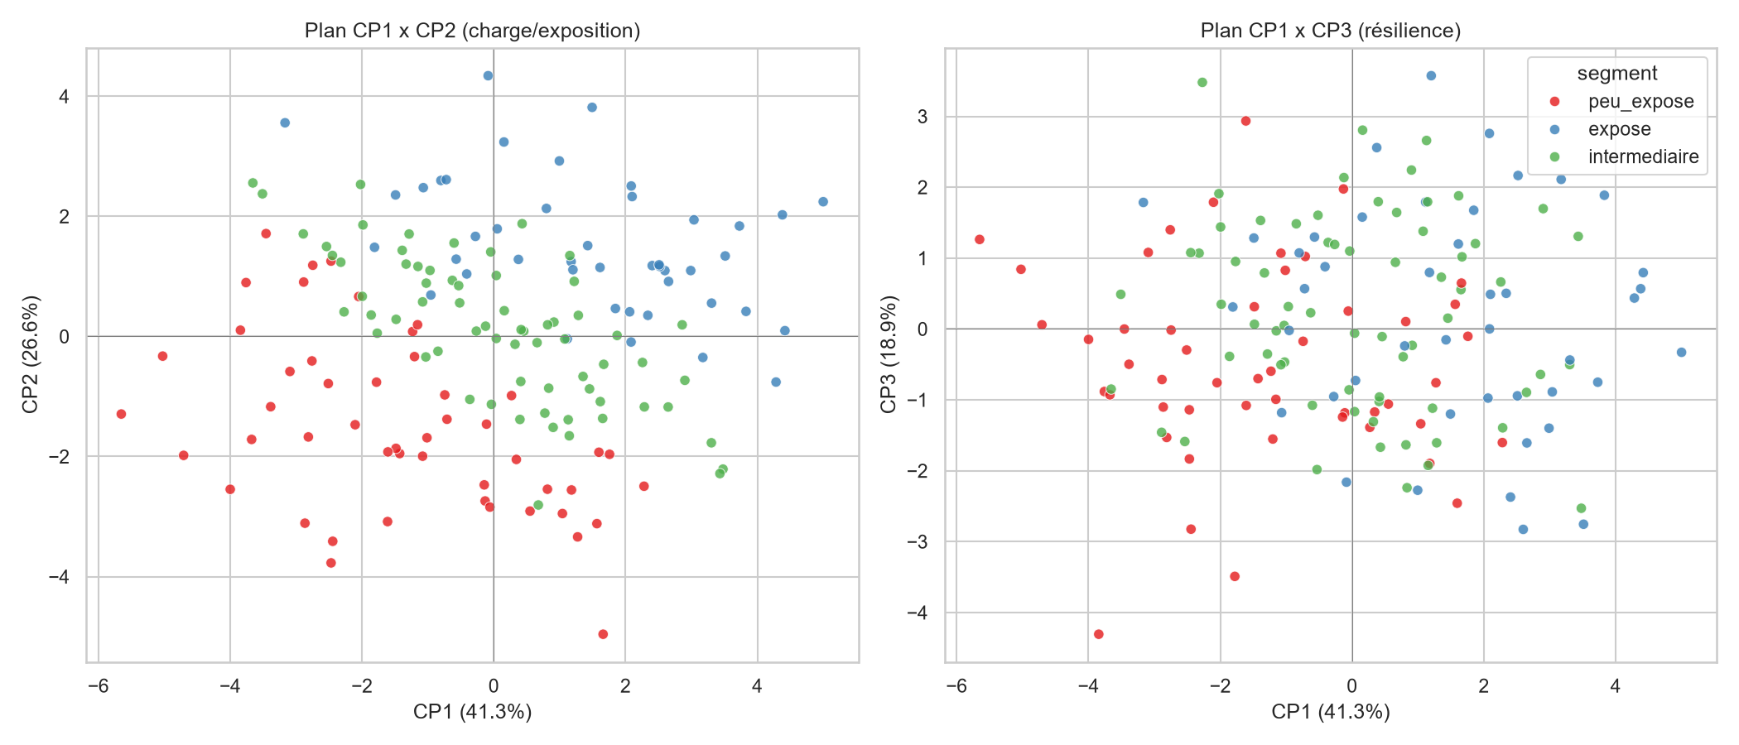
Comparaison des plans CP1-CP2 et CP1-CP3
Position moyenne (CP1, CP2, CP3) par segment externe :
segment | CP1_mean | CP1_std | CP2_mean | CP2_std | CP3_mean | CP3_std
expose | 1.50 | 1.89 | 1.50 | 1.12 | 0.18 | 1.55
intermediaire | 0.06 | 1.69 | 0.12 | 1.22 | 0.24 | 1.37
peu_expose | -1.43 | 1.96 | -1.52 | 1.46 | -0.49 | 1.37
Le plan CP1–CP2 sépare nettement les trois segments externes, avec de fortes contributions des variables de charge et d'exposition. Sur le plan CP1–CP3, en revanche, les trois segments se superposent presque totalement : CP3 n'apporte quasiment aucune information sur ce découpage. Les variables de résilience/sauvegarde structurent presque exclusivement CP3 et sont mal représentées sur CP1–CP2 : la résilience est donc une dimension d'information orthogonale à ce que capture le segment externe — ignorer CP3 reviendrait à ignorer complètement cet aspect du profil des serveurs.

Conclusion générale
L'ACP révèle ici une structure claire et stable (3 axes interprétables, 86.8 % de variance, deux blocs de corrélation confirmés) qui résume les 11 indicateurs en trois dimensions de lecture : charge/risque global (CP1), type de stress dominant charge vs sécurité (CP2), résilience/sauvegardes (CP3).
C'est un outil descriptif et exploratoire — il organise l'information et suggère où regarder en priorité (serveurs à distance totale élevée, ou mal représentés sur CP1-CP2 donc à vérifier via CP3). Ce n'est en revanche ni un outil de diagnostic causal ni un détecteur d'incident : une position atypique ne prouve rien en soi (Question 7), les données sont synthétiques, et aucune validation contre un événement de sécurité réel n'a été effectuée. L'ACP oriente la vérification opérationnelle, elle ne la remplace pas.

